**Алгоритм внесения текущих и четвертных оценок в электронный журнал БИЛИМАЛ.**

1. В главном меню выбрать вкладку «журнал успеваемости»

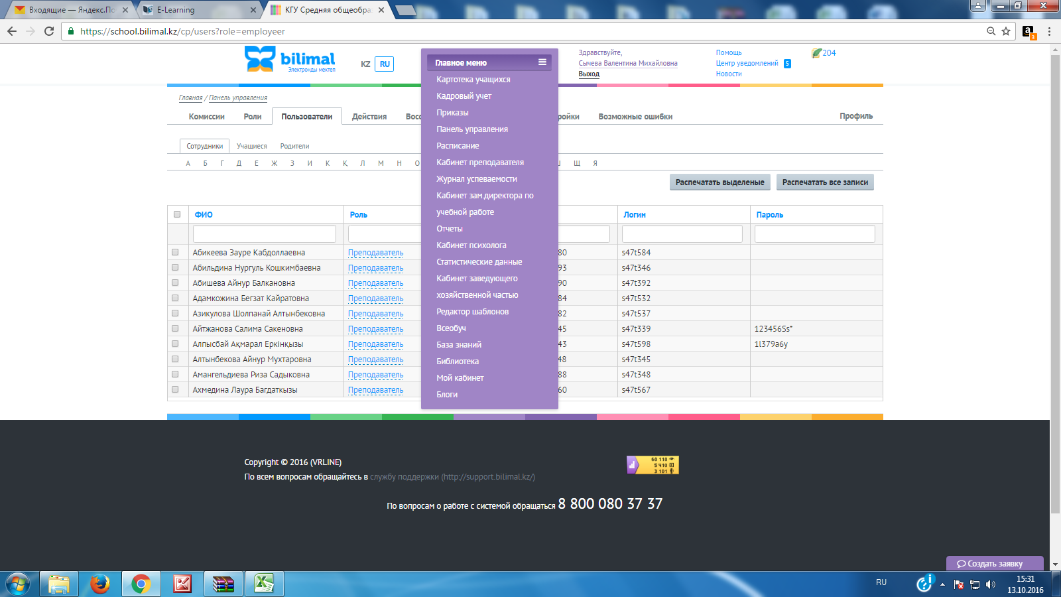 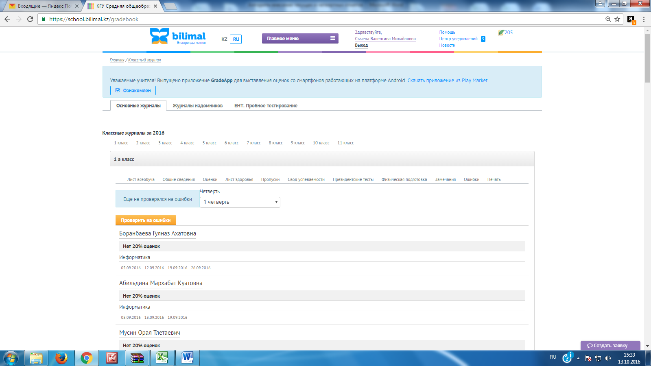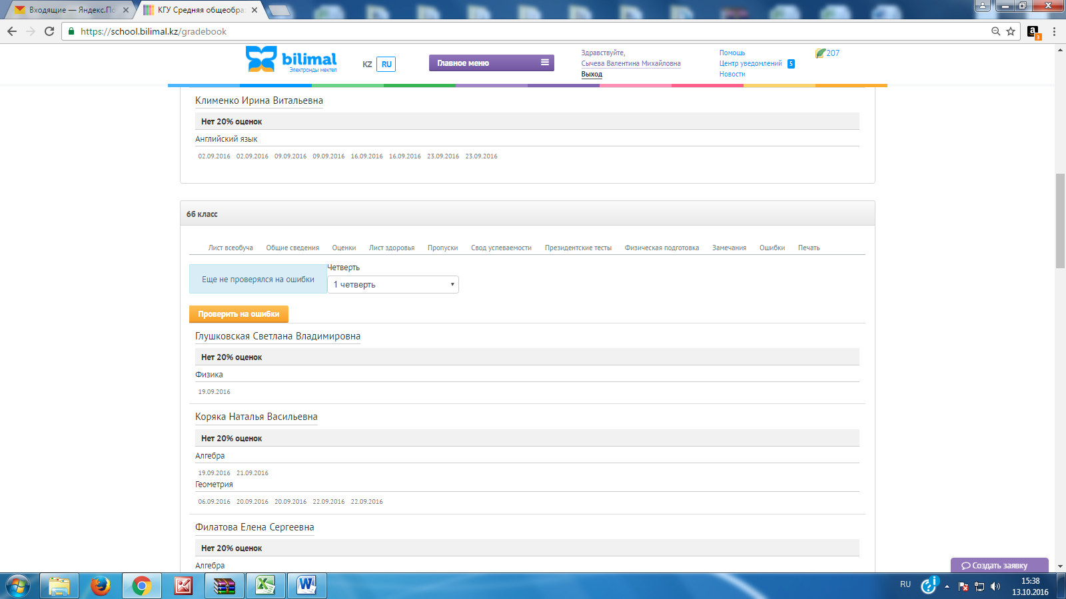

1. В открывшемся окне во вкладке «основные журналы» выбрать нужную параллель классов, найти нужный класс и открыть раздел «оценки», выбрать нужный раздел (текущие, четвертные оценки) и внести оценки в соответствии с датой проведения урока.

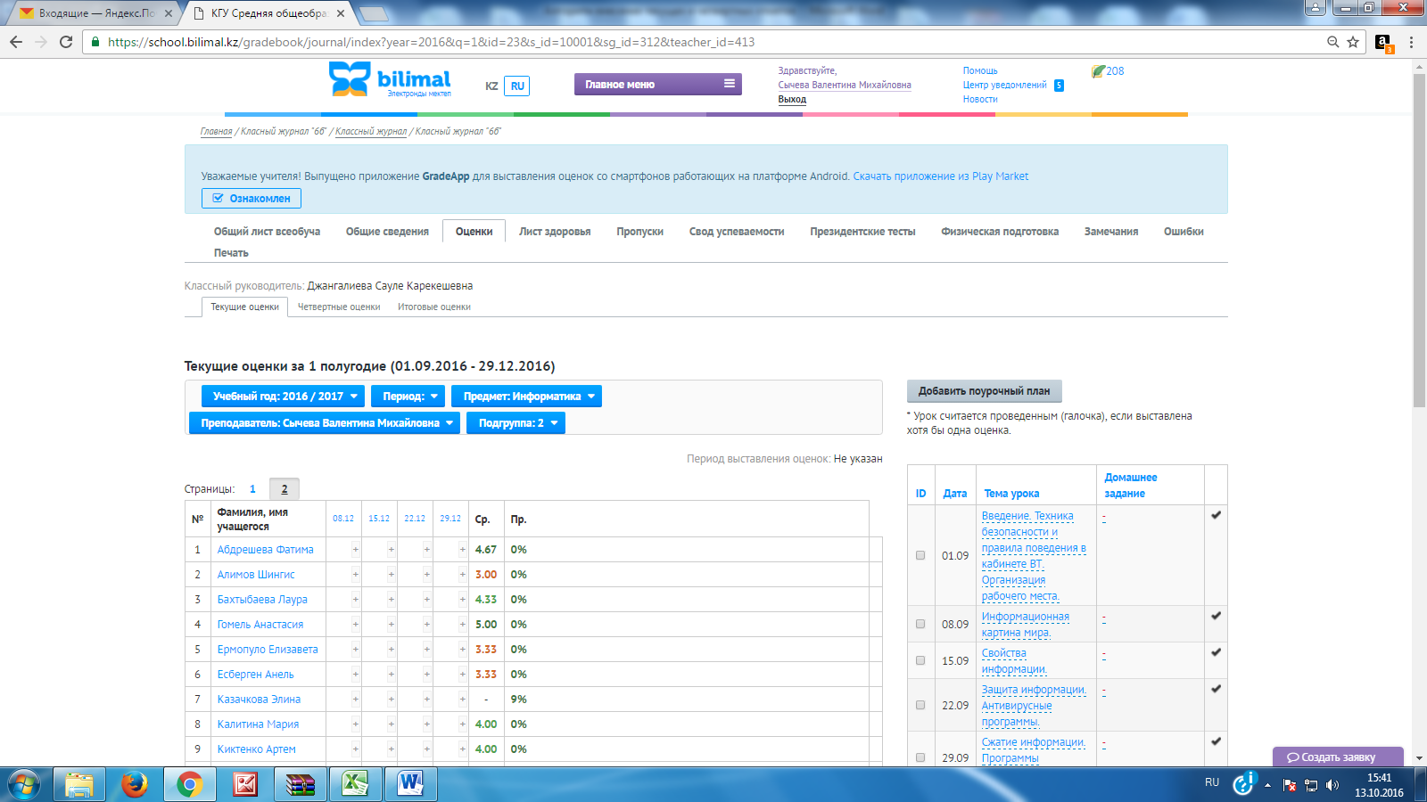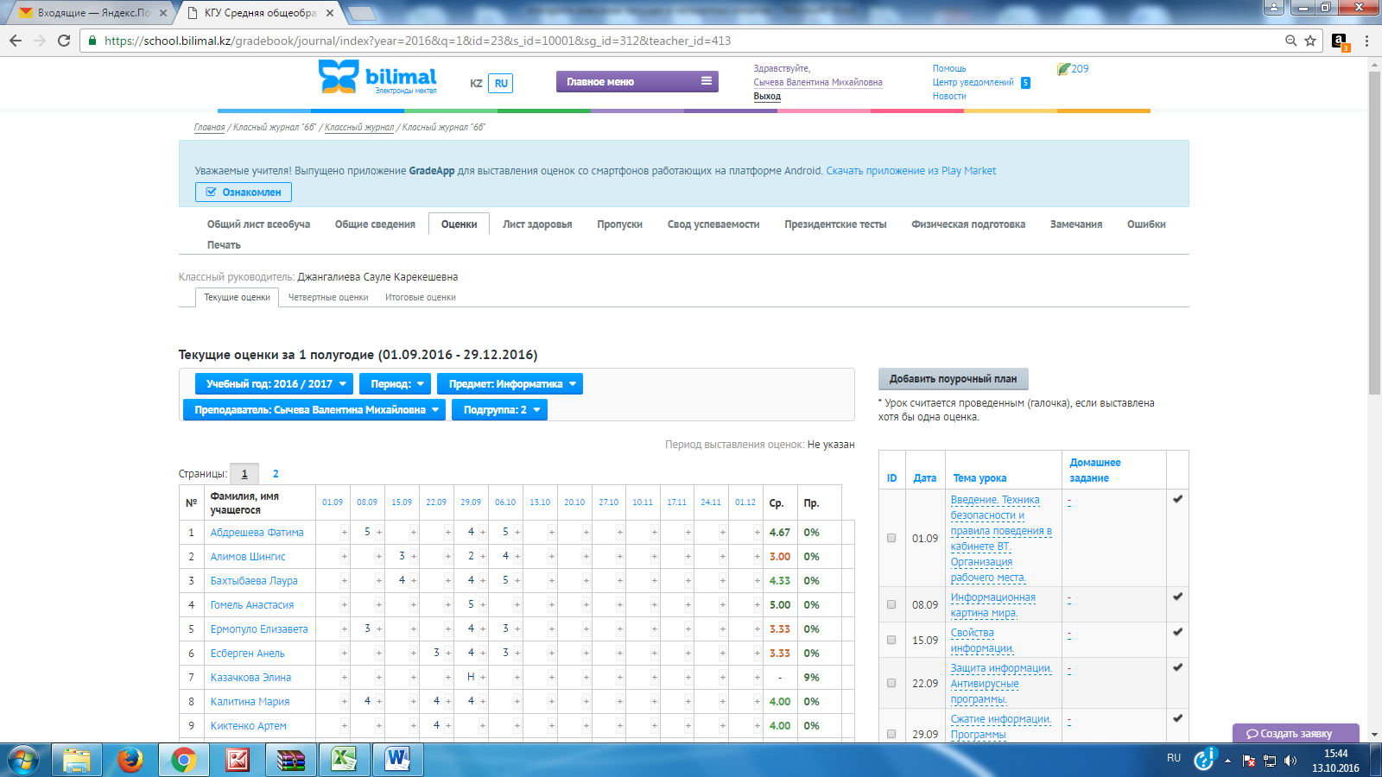

1. Для выставления четвертных и полугодовых оценок необходимо выбрать раздел «четвертные оценки». Итоговая (за четверть) оценка должна выставлять в соответствии со средним значением и точно соответствовать оценке выставленной в классном журнале.

